СЭД-2023-299-01-01-07.С-85
Об определении муниципального казенного учреждения «Гамово» новым заказчиком
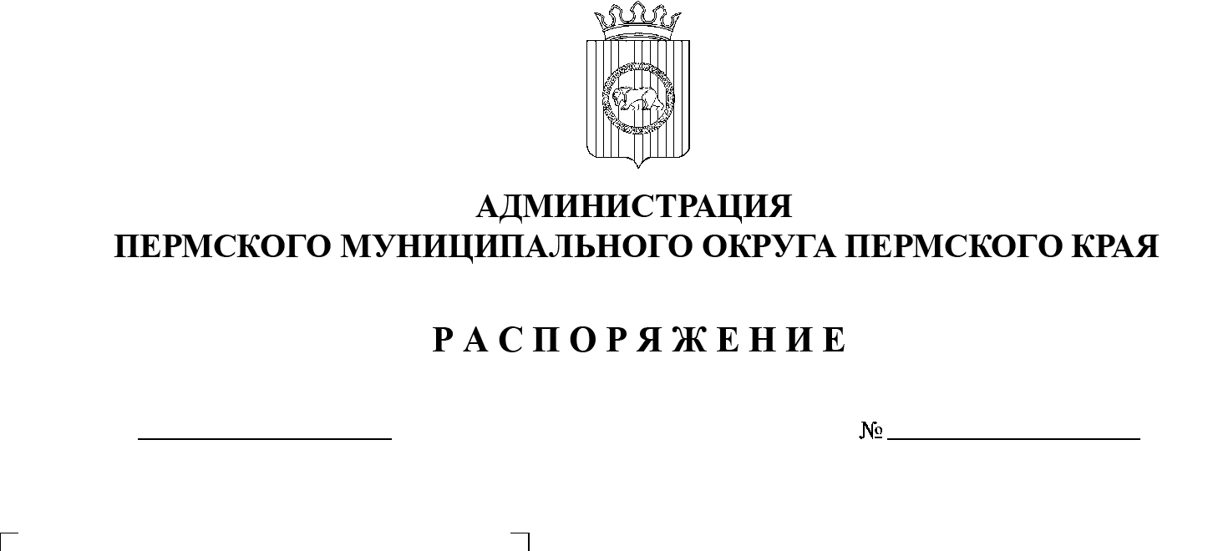
В соответствии с Федеральным законом от 06 октября 2003 г. № 131-ФЗ «Об общих принципах организации местного самоуправления в Российской Федерации», частью 6 статьи 95 Федерального закона от 05 апреля 2013 г.
№ 44-ФЗ «О контрактной системе в сфере закупок товаров, работ, услуг
для обеспечения государственных и муниципальных нужд», пунктом 1.7 Перечня функциональных и территориальных органов администрации Пермского муниципального округа Пермского края, осуществляющих функции и полномочия учредителей соответствующих учреждений, предприятий и организации от имени администрации Пермского муниципального округа Пермского края, утвержденного постановлением администрации Пермского муниципального округа Пермского края от 11 января 2023 г. № СЭД-2023-299-01-01-05.С-4 «О возложении функции и полномочий учредителя в отношении муниципальных учреждений, предприятий и организации», Уставом муниципального казенного учреждения «Гамово», утвержденным постановлением администрации Гамовского сельского поселения Пермского муниципального района Пермского края от 12 сентября 2022 г. № 237:
09.03.2023
- Определить администрацию Пермского муниципального округа Пермского края в лице Гамовского территориального управления администрации Пермского муниципального округа Пермского края, от имени которого выступает муниципальное казенное учреждение «Гамово», новым заказчиком в отношении следующих муниципальных контрактов:
муниципальный контракт от 17 января 2022 г. № 71628 «Поставка и сопровождение системы КонсультантПлюс»;
муниципальный контракт от 17 января 2022 г. № 68 «Теплоснабжение»;
муниципальный контракт от 11 октября 2022 г. № К-5447 «Поставка электрической энергии (мощности)».
- Администрации муниципального образования «Савинское сельское поселение» и муниципальному казенному учреждению «Гамово» провести организационные мероприятия по перерегистрации муниципальных контрактов, указанных в пункте 1 настоящего распоряжения.
- Опубликовать (обнародовать) настоящее распоряжение в бюллетене муниципального образования «Пермский муниципальный округ» и разместить на официальном сайте Пермского муниципального округа в информационно-телекоммуникационной сети Интернет (www.permraion.ru).
- Настоящее распоряжение вступает в силу со дня его подписания
и распространяется на правоотношения, возникшие с 01 января 2023 г.
5. Контроль за исполнением настоящего распоряжения возложить на заместителя главы администрации Пермского муниципального округа Пермского края Гладких Т.Н.
Глава муниципального округа В.Ю. Цветов

